13.04.20р. гр.О-3
ГР.О-3 предмет «Основи зеленого будівництва»
Професійна кваліфікація: озеленювач 3-го розряду.
ОЗ-3.2.1. Улаштування квітників різних видів.
Тема уроку: Асортимент цибулькових рослин відкритого ґрунту, особливості їх вирощування та їх декоративне значення.
КОНСПЕКТ
Запишіть конспект:
Серед цибулинних квітів є сімейство лілейні. Саме до нього відносяться тюльпани.Ці весняні квіти користуються особливою любов’ю українських жінок. Тюльпани – символ весни і свята жіноцтва. А ще вони дуже декоративні і, як і всі весняні цибулинні, зовсім невибагливі у догляді. То ж не дивно, що в квітні-травні на наших клумбах першу скрипку грають саме тюльпани. Це одні із самих невибагливих рослин, догляд за якими дуже простий. Вони успішно ростуть як на відкритому ґрунті, так і в кімнатних умовах.
В даний час налічується понад 150 сортів тюльпанів. Особливо люблять ці квіти в Голландії. У свій час цю країну буквально охопила “епідемія”, коли вирощування тюльпанів на продаж відбувалося повсюдно. Це сталося в першій половині 17 століття – голландські квіти стали буквально засобом збагачення для багатьох громадян цієї країни.

Класифікація тюльпанів
Англійці взялися класифікувати тюльпани. Ними пророблена колосальна робота, яка тривала 16 років, аж до 1929 року. З тих пір створений ними міжнародний регістр тюльпанів постійно змінюється: в нього вносяться нові сорти і видаляються застарілі. Але одне залишається незмінним – групи і класи цих квітів. Ці цибулинні рослини відносяться до сімейства лілійних і раноквітнучі; поділяються на 4 основні групи:
-среднецветущие;
-поздноцветущие;
-дикорослі види і сорти, що відбулися від всіх перерахованих вище груп. Ці рослини невибагливі, низькорослі і часто використовуються для створення альпінаріїв.
За забарвленням вирішено виділити 2 види цих квітів: стабільні і пестроцветниє. Різноманітна колірна гамма другого виду тюльпанів викликана вірусом попугайности. Він переноситься комахами і ніжками кольорів при їх зрізування.
Квітникарі намагаються підібрати сорти для висадки таким чином, щоб забезпечити безперервне цвітіння в саду тюльпанів різних відтінків.
За формою чаші квітки ці рослини поділяють на безліч видів, серед яких найпопулярніші – овальні, махрові, кулясті, чашевидні, піоновиді, попугайные та інші.

Умови вирощування тюльпанів
Більшість сортів тюльпанів цвіте в травні, тому їх зазвичай садять восени, приблизно у другій половині вересня. Але часто ці квіти вирощують в комерційних цілях, і тому іноді потрібно отримати їх в лютому - березні або ж ще раніше.
У такому випадку застосовують вигонку рослини, яка дуже послаблює його і створює умови, в яких не може сформуватися повноцінна цибулина, але квіти в цьому випадку можна отримати в будь-який час

Тюльпани не слід висаджувати в саду в місцях з високим рівнем грунтових вод. В іншому випадку коренева система цибулин буде гнити від надлишку вологості. Важливим чинником при виборі місця висадження тюльпанів є те, хто був їхнім попередником. Вирощувати ці квіти там же, де в минулому сезоні росли пасльонові та цибулинні, не можна, так як властиві цим рослинам віруси і захворювання з легкістю передаються тюльпанам і це значно ускладнить догляд за ними. Якщо місце в саду добре освітлене, то і тюльпан буде міцним і великим. В затінених умовах цибулини дрібніють.
Тюльпани не рекомендується вирощувати на одному і тому ж місці щороку, їх бажано постійно пересаджувати. Повертати на колишню клумбу можна не раніше, ніж через 5 років.
Луковіци тюльпанів викопують в кінці періоду вегетації, коли вони покриваються бурою лушпинням, а листи жовтіють і обпадають. Їх ретельно перебирають, видаляють пошкоджені, засохлі і гнилі, а далі поміщають в ящики для зберігання і ставлять в сухе місце. Температура повітря в приміщенні повинна бути в межах +17 ... + 20 ° С.
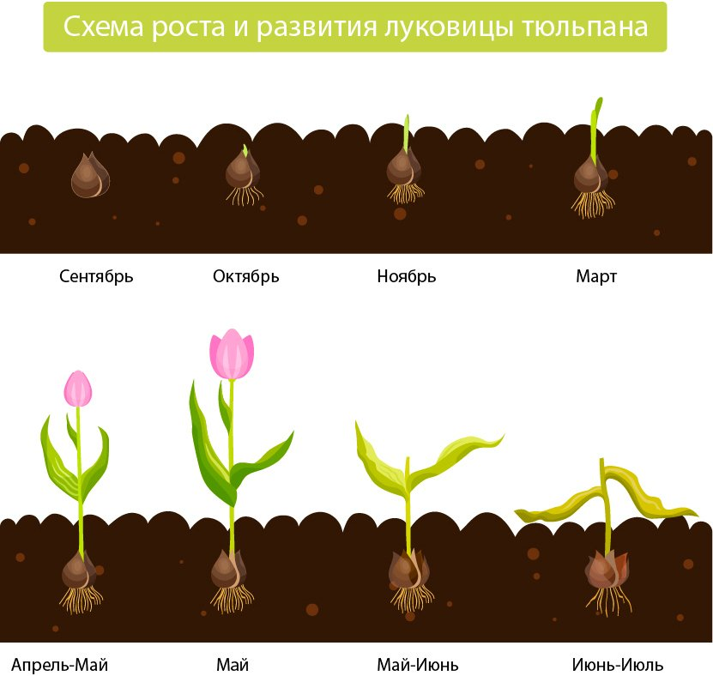

Найбільш сприятливий грунт для цибулин – нейтральна або лужна. Не можна висаджувати цибулини в грунти з підвищеною кислотністю, так як рослина в таких умовах занепадає і гине. Якщо на ділянці, де вирішено вирощувати тюльпани, глинистий грунт, то її бажано підготувати і перед посадкою внести в неї пісок з розрахунку 2 відра на 1 м2. Для цибулин сприятлива пухка, багата перегноєм грунт. Глибина орного шару повинна бути не менше 35 див. Разом з перегноєм, за місяць до посадки цибулин, можна внести суперфосфат з розрахунку 20-40 г/м2, і краще за все його насипати на дно борозенки. Ці мінеральне добриво здатне прискорити початок цвітіння цибулин.

Як тюльпани висаджують
Насіння висаджують восени, у другій декаді вересня. Але можна зробити це і до кінця першої декади жовтня. Для того щоб не помилитися з часом посадки, потрібно орієнтуватися на те, що оптимальною температурою ґрунту для укорінення цибулин є 9°С. Якщо грунт важкий і глинистий, то на дно борозенки рекомендується насипати пісок, їм же слід прикрити цибулини і тільки після цього – ґрунтом. Щодо глибини посадки існує прийом, відомий усім досвідченим садівникам: щоб визначитися з глибиною, потрібно приблизно збільшити діаметр цибулини в 3 рази. Ці розрахунки є найбільш оптимальними.
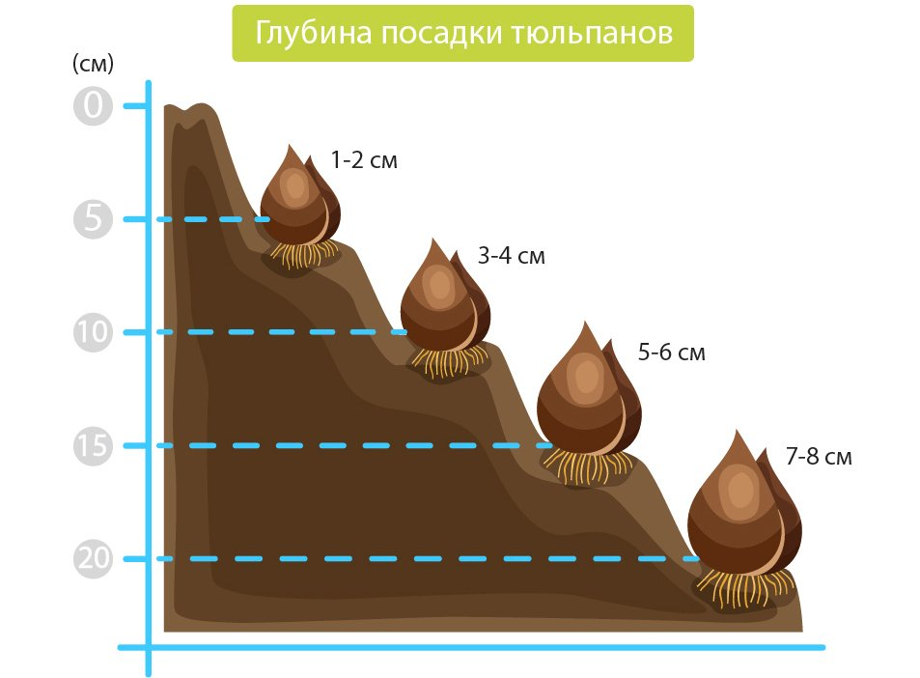
Перш ніж укласти насіння в грунт, їх потрібно уважно оглянути. 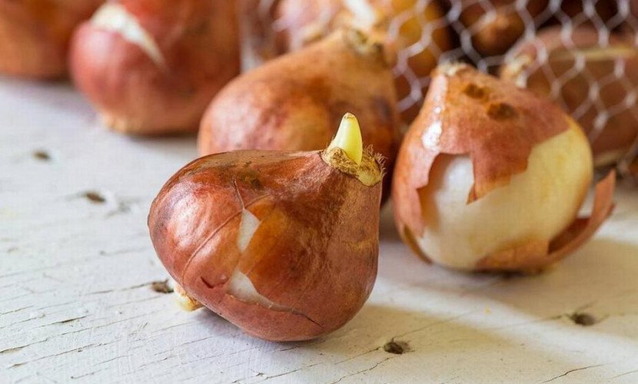
Явні ознаки здорового квітки – тонка рівна чиста шкірка і твердість самої цибулини. Якщо помічені якісь плями, то такий екземпляр є непридатним для посадки. Далі, насіння можна обробити 2% розчином фундазолу протягом 1 години або покласти їх у слабкий розчин марганцівки (3 г на 1 л води) на 1,5-2 години. За цей час потрібно приготувати суміш ТМТД, полимикроудобрений і деревної золи. Для того щоб зробити це правильно, потрібно дотримуватися співвідношення 1:1:3. Після вимочування цибулин в розчині марганцівки їх потрібно обваляти в приготовленої суміші добрив.
Висаджують цибулини на відстані 10-15 см один від одного. Між рядами цибулин потрібно дотримуватися відстані 30-40 см. Слід врахувати величину насіння, так як чим вони більші, тим більший простір їм потрібно навколо них. Якщо цибулина тюльпанів маленького діаметру, їх можна висаджувати ближче один до одного. 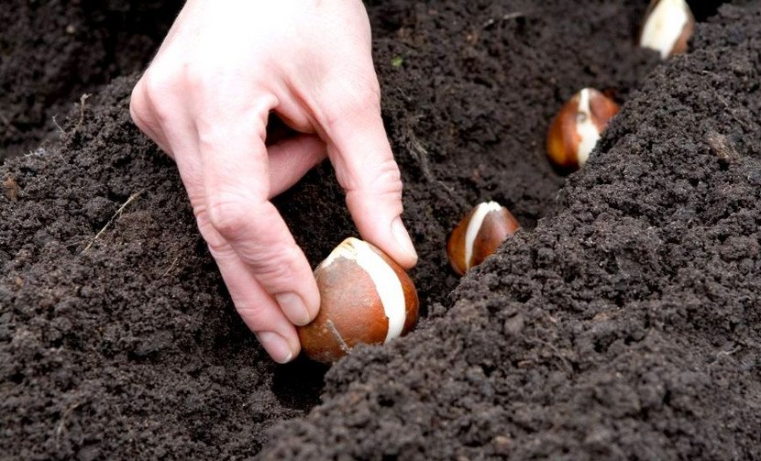
З настанням перших холодів місця посадок слід укрити опалим листям або соломою. Можна для цієї мети використовувати перегній. Товщина вкриває шару повинна бути не менше 25-30 див. Навесні, з появою перших паростків, між рядками цибулин потрібно зробити борозенки і внести відповідне для цієї грунту мінеральне добриво. Через пару тижнів землю навколо тюльпанів бажано полити рідким розчином коров’яку з додаванням на відро 20 г суперфосфату і 25 г хлористого калію.

Який догляд потрібен за тюльпанами
Для боротьби з бур’янами через 5-8 днів після посадки грунт потрібно обробити симазином або атразин, згідно інструкції на упаковці засобу. Навесні бажано зробити 3 підгодівлі. Вносять добрива, як правило, три рази за сезон: ранньою весною, на стадії бутонізації та після цвітіння. Першу підгодівлю можна провести, коду на місці майбутньої клумби ще лежить сніг або відразу після його танення. Для цього можна використовувати спеціальну суміш, розроблену для цибулинних рослин, в складі яких є азотні, фосфорні та калійні компоненти в пропорції 2: 2: 1. Досить буде внести 15-30 г такої суміші на 1 м². Коли формується стебло і бутон, їм теж потрібно допомогти, адже в цей час кожен тюльпан витрачає більшу частину накопиченої енергії, тому дуже необхідні мінеральні речовини для її заповнення. На цьому етапі кількість суміші може бути таким же, як і ранньою весною, але без азотних добрив можна обійтися, взявши тільки калійні і фосфорні в рівних пропорціях. Точно так же удобрюють тюльпани через тиждень після цвітіння, щоб цибулини краще розвивалися.
Обрізати стрілки з цветоносами і листя відразу після цвітіння категорично заборонено, адже саме в цей час починає формуватися підземна частина рослини, і воно повинно отримувати якомога більше поживних речовин, тому видалення зелені може привести до затримки розвитку. Зрізати можна тільки головки квіток, причому потрібно встигнути це зробити до їх природного осипання. Це допоможе цибулин швидше вирости і набратися сил. Такий метод використовується для поліпшення якості посадкового матеріалу обраних на наступний рік сортів. Стрілки з цветоносами видаляти можна тільки після того, як верхня частина рослини зів'яне. Це приблизно через 3-4 тижні після цвітіння. А ось листя залишаються до того моменту, поки самі не почнуть опадати.
В кінці червня-початку липня починається пожовтіння листя. Це сигнал до того, що цибулини пора викопувати. До цього часу більша частина насіння набуває світло-бежеве забарвлення лусочок, і, поки вона еластична, затягувати з заготівлею цибулин не слід. Трохи пізніше лусочки стануть сухими і жорсткими, що загрожує проникненням всередину насіння бактерій і вірусів. Після викопування цибулини потрібно обов’язково добре просушити – така підготовка запобігає розвитку багатьох захворювань. Але на сонці це робити не можна, так як луска неодмінно потріскається.
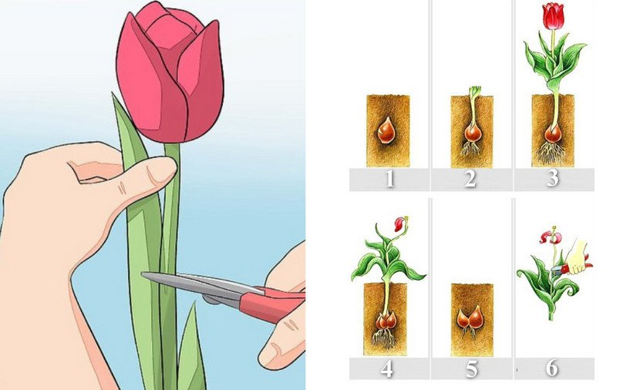
Цибулини тюльпанів рекомендується щороку викопувати й пересаджувати на нове місце. Це потрібно робити з таких причин: з кожним роком коренева частина квітки йде все глибше під землю, і через 3-4 роки він може просто пропасти; відбувається виродження сорту через витіснення старих цибулин молодими, що не мають потрібних сортових особливостей; викопаєшся на зиму квіти виростають дрібними і слабкими.
Грунт на протязі вегетаційного періоду слід підтримувати в пухкому стані. Якщо при огляді рослини виявлені відхилення в його розвитку, то вона відразу ж видаляється з грядки. У догляді тюльпани вимагають лише систематичного розпушування, прополювання і поливу. Після того як квітка відцвів, протягом двох тижнів його потрібно рясно поливати, так як саме в цей час формуються цибулини.
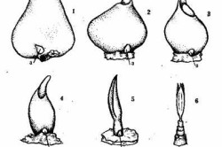
Схема будови цибулини тюльпана.

Способи боротьби з шкідниками і хворобами тюльпанів
Для цибулин і рослин небезпечні жуки-ковалики, цибульна журчалка, цибульний кореневої кліщ, капустяна совка, капустянка звичайна, попелиця, стеблова та цибулинне нематоди, слимаки. З усіма ними проводиться комплексна боротьба з допомогою обприскувань розчином запареного тютюну або придбаних у садівничих магазинах інсектицидів. Профілактичним заходом є своєчасне внесення в грунт мінеральних добрив. Найчастіше тюльпани схильні наступними захворюваннями: сіра гниль, фузаріоз, фируциальные гнилі. Існує понад 30 видів вірусних, бактеріальних і грибкових захворювань, до яких схильні ці квіти.
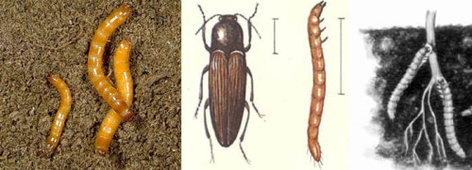
Шкідник тюльпана – жук-дротянка:стадії життя.

Агротехнічний спосіб боротьби з хворобами і шкідниками тюльпанів
За допомогою цього методу можна позбутися від попелиці, кліщів, сірої гнилі, тифулеза, фзариоза. Суть способу – правильний культурооборот, ретельний догляд і своєчасне добриво грунту. Якщо правильно відбирати посадковий матеріал і стежити за своєчасністю внесення потрібних доз мінеральних добрив, то вже одне це значно знизить ризик появи шкідників і хвороб квітів. Важливий догляд за грядками, який полягає в знищенні бур’янів.
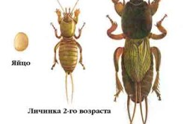
Шкідник тюльпана – жук-Капустянка:стадії життя.
Хороший догляд забезпечує перекопування грунту з оборотом пласта. Вона допоможе позбутися не тільки від насіння бур’янів, але і від личинок шкідників. Її слід робити навесні, на місці висадження тюльпанів в минулому сезоні. А в цьому бажано розмістити тут однорічні рослини, які виділяють фітонциди. Наприклад, настурцію. Восени всю цю зелень потрібно заорати, так як це сприяє позбавленню від збудників фуразиоза і сірої гнилі. Якщо цибулини посаджені на початку жовтня, а не у вересні, то це знижує ризик захворювання квітів хворобою Серпня.

Механічний і біологічний способи боротьби з хворобами і шкідниками тюльпанів
Механічний догляд простий – це ручний збір слимаків, медведок, журчалок. Для боротьби з мишами встановлюються мишоловки і отруйні гризунів приманки. В деяких місцевостях справжнім лихом є кроти. В даний час існує ефективний спосіб боротьби з ними – відлякування з допомогою ультразвуку. Те ж можна використовувати з метою позбутися на своїй ділянці від мишей і щурів.
Щоб забезпечити природний догляд, потрібно залучати на ділянку птахів з допомогою годівниць. Наприклад, синиці, шпаки, стрижі і багато інші пернаті охоче поїдають жуків і личинок всіх паразитують на рослинах комах. Відмінну допомогу надають сонечка. За день одна ця особина здатна з’їсти до 300 личинок попелиці. З усіма видами нематод борються за допомогою гарячої води. Догляд за тюльпанами не складний, але обов’язковий.

Хімічний спосіб боротьби з хворобами і шкідниками тюльпанів
Своєчасна і ретельна обробка насіння голландських тюльпанів, про яку було розказано вище, запобігає розвитку багатьох хвороб цих квітів. При проведенні обприскувань потрібно піднімати листя рослини і обробляти також і нижню їх частину. Протягом всього сезону чергують склади, якими обприскують тюльпани: хлорокис міді, купрозан, 0,2% фундазол, 0,4% цинеб. Одне тільки це сприяє позбавленню від переважної більшості шкідників. Для того щоб знищити сисних комах, використовують 0,2% карбофос, 0,2% кельтан, 0,15% актеллік. Розчинами цих препаратів потрібно обприскувати рослини і насіння з самого початку появи шкідників. Важливо під час зрізання квітів обробляти інструмент в спирті або іншому обеззараживающем розчині. Це допоможе запобігти поширенню багатьох інфекцій.
Тюльпани можна вирощувати у відкритому грунті, в теплиці і вдома

Тюльпани на клумбі
На запитання, коли садити тюльпани у відкритий ґрунт, кожен досвідчений садівник відповість – восени. Оптимально – з середини вересня до середини жовтня. В цей час земля достатньо охолонула (приблизно +10 градусів за Цельсієм), а до перших морозів ще вдосталь часу.
Чому правильно садити тюльпани восени? Бо до того, як цибулини дадуть перші паростки, вони мають пережити природній період охолодження, під час якого всередині них мають визріти нові квіти. Але, якщо ви чомусь не встигли цього зробити, можна вирощувати тюльпани і з цибулин, посаджених навесні та навіть взимку. Так, наприклад, це припустимо зробити і в грудні, якщо земля ще не промерзла. Але в цьому випадку цибулини тюльпанів можуть породити трохи менші квіти, і з’являться вони на місяць-півтора пізніше.
Важливо! В першу чергу, зовнішній вигляд квітучих тюльпанів залежить від посадкового матеріалу. Ретельно обстежуйте цибулини тюльпанів на наявність ознак захворювань, гниття, плісняви. Хвора і дрібна цибулина ніколи не подарує вам велику і яскраву квітку.
Безпосередньо перед тим, як висадити тюльпани в землю, їх очищають від зовнішнього лушпиння і обробляють легким розчином марганцівки. Висаджувати тюльпани в землю можна в невеликі борозенки рядочками, або окремо кожну цибулину в лунку. На великих площах цибулини тюльпанів розкладають по поверхні ґрунту, а зверху рівномірно засипають землею.
Важливо! Оптимальна висота шару землі над цибулиною – три її довжини. Тобто великі садять глибше, маленькі – ближче до поверхні ґрунту. Відстань між тюльпанами довільна – залежить від дизайнерських задумок садівника. Але, бажано, не менше 10 см. Тоді їм точно вистачить місця, і викопувати після цвітіння цибулини буде значно легше.
Щоб правильно посадити тюльпани, місце їх посадки треба замульчувати на зиму. Про особливості мульчування ми вже писали. Навесні мульчу необхідно зняти, щоб вона не перешкоджала пророщуванню цибулин. Як правильно вибрати сусідів для тюльпанів, щоб після їх цвітіння, не мати мороки з некрасивим жовтим листям, читайте в статті “Де посадити весняні цибулинні?”

Тюльпани в контейнерному саду
Ще один варіант вирощування тюльпанів в саду – садити тюльпани у відра, горщики чи контейнери. Горщики мають бути достатньо глибокими, щоб забезпечити необхідну кількість поживних речовин цибулинкам тюльпанів. Для великих цибулин підійдуть контейнери висотою не менше 20-25 см, для малих – достатніми будуть горщики висотою 15-20 см. В один горщик, як правило, висаджують 5-7 тюльпанів.
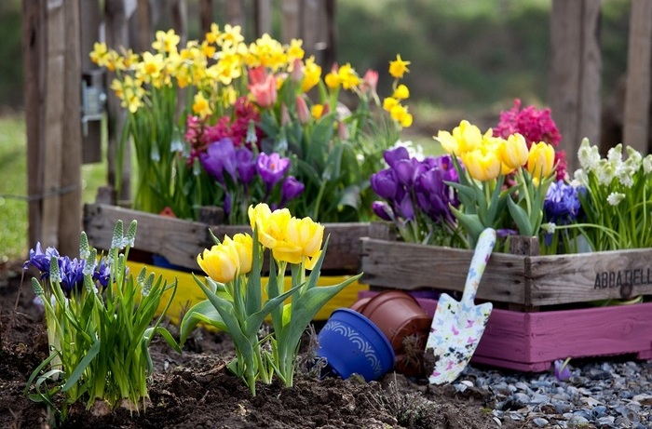
Коли садити тюльпани в горщики? Так само, як і в ґрунт – всередині вересня-жовтня. Але до весни вони мають стояти в темному прохолодному місці (можна навіть прикопати в саду і утеплити зверху гілками хвойників), щоб з приходом першого тепла переселитися на ваш квітник.
Особливості вирощування тюльпанів в контейнерах:
- Дренаж обов’язковий;
- Якщо висадити тюльпани двома рівнями (великі – глибше, дрібні – вище) в один горщик, це забезпечить більш компактне цвітіння квітів на довший період;
- Після цвітіння цибулини краще переселити у відкритий ґрунт для дозрівання;
- Навесні тюльпани в горщиках для інтенсивнішого росту можна підгодувати азотними добривами. Фосфорні добрива допоможуть зробити цвітіння більш яскравим і тривалішим.

Тюльпани в теплиці
Вирощування тюльпанів в теплиці – це не тільки спосіб заробітку для підприємливих садівників в період весняних свят. Якщо теплиця пустує в очікуванні сезону, то чого б не використати її для вирощування тюльпанів?
Важливо! Для вирощування тюльпанів в теплиці треба відібрати найбільші і найкращі цибулини. Тоді і квіти вас порадують і розмірами і кольором.
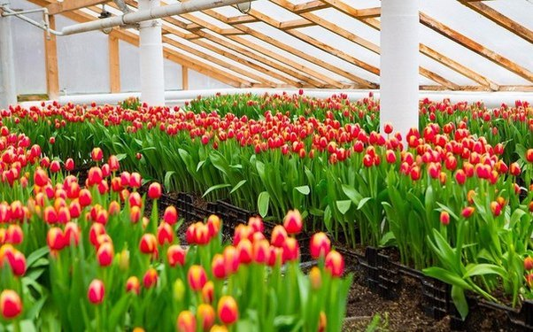
Найважливіший період тепличного вирощування тюльпанів – підготовка цибулин до посадки. Вона проходить в кілька етапів:
- Перший тиждень-два після викопування відцвілих цибулин з ґрунту їх тримають в звичайних температурних умовах для цього періоду (до +33 градусів за Цельсієм);
- Потім цибулини тюльпанів переносять у приміщення з температурою приблизно +17 градусів. Там вони зберігаються майже весь час до посадки.
- За тиждень-два до того, як переселяти тюльпани в теплицю, їх переносять у ще прохолодніше приміщення (до +12 градусів), де тримають в ящиках з ґрунтом, який складається з садової землі, компосту (чи перегною) і піску в рівних частинах. Тут тюльпани вкорінюються і дають перші паростки.
В теплицю квіти переносять, коли довжина паростків сягне приблизно 5 см. Якщо квітам вистачить сонця, то перші тюльпани зацвітуть вже за три тижні. Якщо сонячного світла в цей період ще мало, треба буде їх підсвічувати.
Новачкам важко точно вгадати час, коли тюльпани зацвітуть в теплиці. Але можна спробувати. Наприклад, якщо на вигонку у підвал чи погріб з температурою до +12 градусів їх перенести за тиждень чи два до закінчення січня, зацвісти тюльпани можуть на 8-ме Березня. Але багато чого в цьому питанні залежить і від сорту тюльпанів.

Вирощування тюльпанів у воді
Виростити тюльпани у вазі з водою, без посадки цибулин в ґрунт, цілком можливо. Але для цього потрібно дотримуватися ряду правил.
Візьміть скляну вазу, засипте в неї чисті камінці або прозорі скляні кульки, які повинні зайняти орієнтовно 1/3 вази.
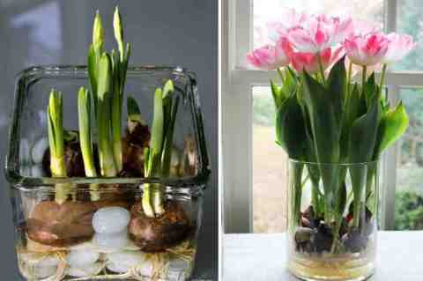
Покладіть на них цибулини тюльпанів і додайте ще трохи камінців зверху. Потім налийте води, але тільки так, щоб вона не покривала всю цибулину, а тільки трохи стосувалася її знизу.
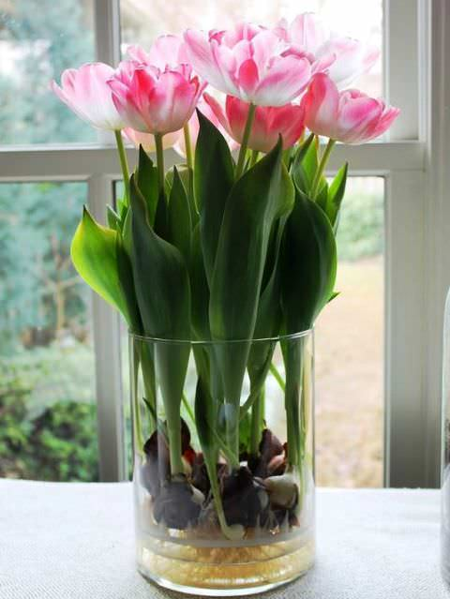
Поступово з цибулин будуть з'являтися коріння і паростки. Воду додавати в вазу потрібно в міру потреби, і тільки так, щоб вона трохи закривала корінці.
Ставити такі вази з тюльпанами краще в світлому місці, але не під прямі сонячні промені. Ось і все, що потрібно зробити, щоб у вас з'явилися прекрасні тюльпани у вазі.

ДОМАШНЄ ЗАВДАННЯ:
Знайдіть в Інтернеті та подивіться відео «Вирощування тюльпанів у «підземних» контейнерах», а також знайдіть легенду про тюльпани.

